UNE DÉCENNIE D'INNOVATION ET DE SUCCÈS

Le Dr Ulf Reinhardt honoré pour ses dix ans de carrière chez LAUDA

Lauda-Königshofen, le 22 février 2024 - C'est avec une grande joie et une grande reconnaissance que LAUDA honore les dix ans de carrière du Dr Ulf Reinhardt. En tant que directeur général de la filiale LAUDA Scientific, fondée en 2015 seulement, le Dr Reinhardt a, depuis son arrivée le 1er janvier 2014, largement contribué au développement des appareils de mesure et a durablement marqué leur visibilité sur le marché.

Le Dr Gunther Wobser, associé gérant de LAUDA DR. R. WOBSER GMBH & CO. KG, a rappelé dans son discours de bienvenue leur première rencontre en mai 2011 lors d'une visite d'entreprise dans la région et leur première confrontation lors d'un match de tennis à la mi-juillet 2011. « Une décennie de collaboration au niveau de la direction est un événement particulier pour lequel je te félicite personnellement. Avec ton équipe engagée, tu as établi LAUDA Scientific sur le marché et donné à l'entreprise un visage, une personnalité et une visibilité », a déclaré le Dr Wobser. Il a souligné les nombreux jalons que le Dr Reinhardt a réalisés - d'une nouvelle présentation de la marque avec son propre Corporate Design, en passant par un stand d'exposition autonome, jusqu'au développement dans les domaines de la production et du marketing. « Tu réunis le meilleur de deux mondes en incarnant des fonctions importantes autour de la méthodologie scientifique, du développement et de la vente et en les reliant sans faille aux structures de LAUDA en tant que société mère », explique le Dr Wobser.

Le Dr Reinhardt apporte non seulement son expertise issue de ses études de chimie et de son doctorat à l'université de Hambourg, mais aussi sa longue expérience - notamment en tant que directeur des ventes, chef d'équipe pour la recherche et le développement et ancien directeur d'un fabricant d'analyses et de techniques de mesure en laboratoire. Cette combinaison de formation scientifique et de vision entrepreneuriale caractérise LAUDA Scientific, où le Dr Reinhardt joue un rôle important en tant que spécialiste absolu et dirigeant visionnaire.

Dans son discours de remerciement, le Dr Reinhardt est revenu sur ses débuts chez LAUDA en 2014, lorsqu'il ne s'est pas contenté de réenregistrer l'entreprise, mais qu'il s'est concentré avec persévérance et curiosité sur le fait de mieux faire connaître à la fois l'image de marque et les produits de LAUDA Scientific. « Grâce à une approche agile - des idées marketing fraîches à l'introduction de webinaires sur les produits - et à une approche dynamique au sein de l'équipe, nous avons pu faire bouger les choses et affiner notre profil au cours des dernières années. La situation actuelle du marché reste un défi, mais grâce à notre bon niveau de commandes, nous envisageons l'avenir avec optimisme », a déclaré le Dr Reinhardt. Il a remercié toute son équipe pour les succès remportés ensemble et a souligné qu'il se réjouissait des dix prochaines années.

Dans le cadre d'une cérémonie, la direction de LAUDA et tous les collaborateurs de LAUDA Scientific l'ont félicité. L'associé gérant, le Dr Gunther Wobser, a remis au Dr Ulf Reinhardt le certificat d'honneur LAUDA et le certificat d'honneur de la Chambre de Commerce et d'Industrie de Heilbronn-Franken en reconnaissance de ses dix années passées chez LAUDA Scientific et de son engagement pour l'économie régionale.

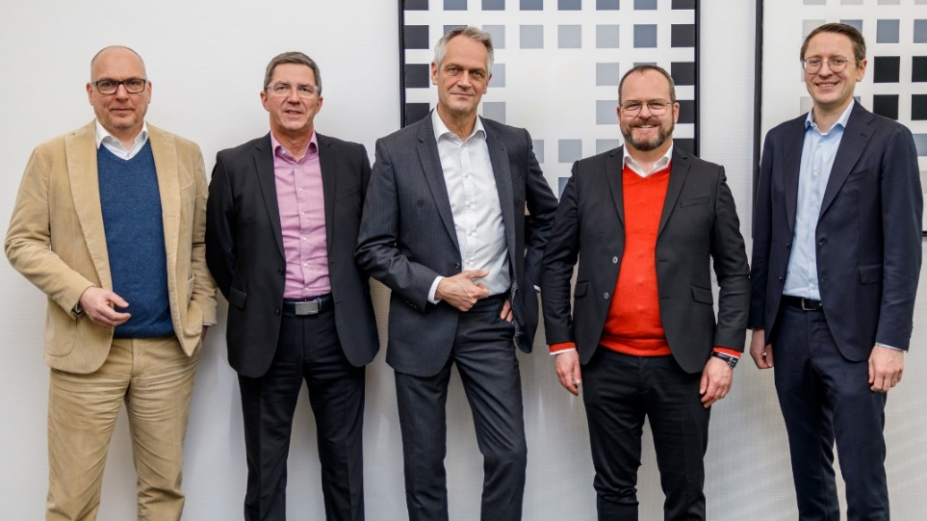
Photo : Événement festif chez LAUDA : Le Dr Ulf Reinhardt, directeur général de LAUDA Scientific, a fêté ses dix ans de carrière au sein de l'entreprise. Entouré de ses collègues et compagnons de route, il a reçu les félicitations de la direction de LAUDA DR. R. WOBSER GMBH & CO. KG (de gauche à droite) : les directeurs généraux Dr Marc Stricker et Dr Ralf Hermann, Dr. Ulf Reinhardt, l'associé gérant Dr Gunther Wobser et le directeur général Dr Mario Englert. © LAUDA

Nous sommes LAUDA – le leader mondial en matière de thermorégulation de précision. Nos appareils et installations de thermorégulation sont au cœur d'applications importantes et contribuent ainsi à un avenir meilleur. En tant que fournisseur global, nous garantissons une thermorégulation optimale pour la recherche, la production et le contrôle qualité. Nous sommes un partenaire fiable dans les domaines de l'électromobilité, de l'hydrogène, de la chimie, de la pharmacie/biotechnologie, des semi-conducteurs, ainsi que de la technologie médicale. Grâce à une équipe de conseillers qualifiés et à des solutions innovantes, nous continuons d'enchanter nos clients du monde entier, depuis presque 70 ans d'activité.

Dans l'entreprise, nous avons toujours une longueur d'avance. Nous encourageons nos collaborateurs et nous nous lançons sans cesse des défis : pour un avenir meilleur, que nous construisons ensemble.

Contact presse
Nous mettons très volontiers à disposition de la presse des informations élaborées sur notre entreprise, la LAUDA FabrikGalerie et nos projets dans le secteur de la promotion de l'innovation, de la numérisation et de la gestion des idées. Nous serions heureux de pouvoir échanger en toute liberté avec vous – n'hésitez pas à nous contacter !

CHRISTOPH MUHR
Directeur de la communication d'entreprise
T + 49 (0) 9343 503-349
christoph.muhr@lauda.de

LAUDA DR. R. WOBSER GMBH & CO. KG, Laudaplatz 1, 97922 Lauda-Königshofen, Allemagne/Germany. Société en commandite simple : Siège Lauda-Königshofen, tribunal d'enregistrement Mannheim HRA 560069. Associée responsable personnellement : LAUDA DR. R. WOBSER Verwaltungs-GmbH, siège social Lauda-Königshofen, tribunal d'enregistrement Mannheim HRB 560226. Gérants/managing directors : Dr Gunther Wobser (CEO), Dr Mario Englert (CFO), Dr Ralf Hermann (CSO), Dr Marc Stricker (COO)

